34e Nationale Scheikundeolympiade

SABIC

Geleen

THEORIETOETS
opgaven

maandag 10 juni 2013

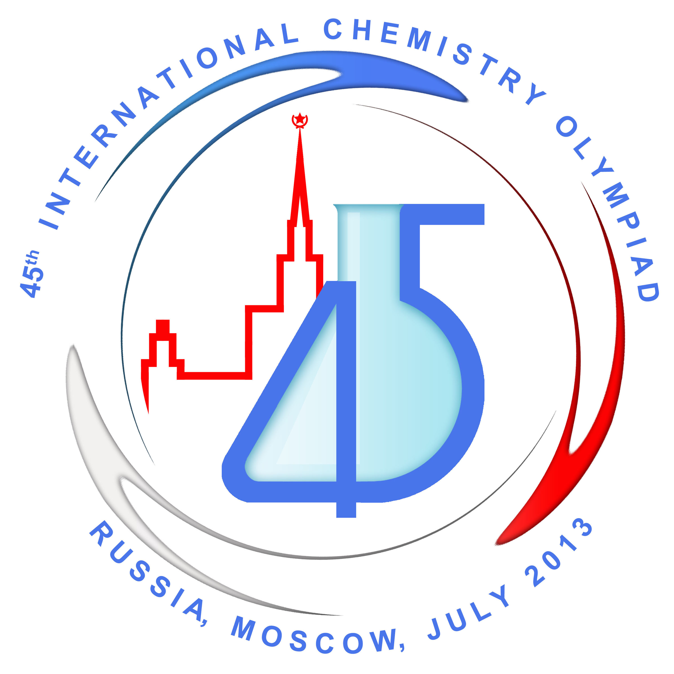

- Deze theorietoets bestaat uit 7 opgaven met in totaal 37 deelvragen.
- Gebruik voor elke opgave een apart antwoordblad, voorzien van naam. Houd aan alle zijden 2 cm als marge aan.
- De maximumscore voor dit werk bedraagt 117 punten.
- De theorietoets duurt maximaal 4 klokuren.
- Benodigde hulpmiddelen: rekenapparaat en BINAS 5e druk.
- Bij elke opgave is het aantal punten vermeld dat juiste antwoorden op de vragen oplevert.
- Broom met thiosulfaat (11 punten)
Een bekende reactie in de analytische chemie is die van jood met thiosulfaat (S₂O₃^{2–}), waarbij het thiosulfaat wordt omgezet tot tetrathionaat (S₄O₆^{2–}):
2 S₂O₃^{2–} → S₄O₆^{2–} + 2 e– (halfreactie 1)
Verwacht mag worden dat ook broom op deze manier met thiosulfaat reageert.
- Geef aan waarom men dat mag verwachten. 1
Broom reageert inderdaad met thiosulfaat op de manier zoals jood dat doet. Maar behalve deze reactie treedt ook een omzetting op van het thiosulfaat tot sulfaat. De vergelijking van de halfreactie van de omzetting van thiosulfaat tot sulfaat is als volgt:
S₂O₃^{2–} + 5 H₂O → 2 SO₄^{2–} + 10 H⁺ + 8 e– (halfreactie 2)
Deze omzetting vindt niet plaats als men thio laat reageren met jood. Dan treedt uitsluitend de omzetting op van thiosulfaat tot tetrathionaat.
Een onderzoeker wil weten welke omzetting van het thiosulfaat het meest optreedt als een broomoplossing wordt toegevoegd aan een oplossing van natriumthiosulfaat. Zijn hypothese is dat het meeste thiosulfaat wordt omgezet via halfreactie 1.
- Geef een argument voor deze hypothese. 2
Om zijn hypothese te toetsen, voert de onderzoeker de volgende titratie uit.
In een erlenmeyer wordt aan een oplossing die 0,120 mmol broom bevat een oplossing toegevoegd die 0,188 mmol natriumthiosulfaat bevat. De toegevoegde hoeveelheid natriumthiosulfaat is een overmaat. Nadat alle broom is omgezet, wordt het overgebleven thiosulfaat getitreerd met een joodoplossing. Voor de titratie was 0,0458 mmol jood nodig.
- Ga door middel van een berekening na of de hypothese van de onderzoeker wordt bevestigd. 8
- Pitting (27 punten)
In de fabrieken van SABIC worden warmtewisselaars gebruikt om warme mengsels van koolwaterstoffen af te koelen. In sommige gevallen bestaat zo’n warmtewisselaar uit een stelsel van roestvast stalen platen, waarbij aan de ene kant een warm mengsel van koolwaterstoffen stroomt en aan de andere kant van de plaat koelwater. De stroomrichting van het koolwaterstofmengsel is tegengesteld aan die van het koelwater.
Roestvast staal is een legering van hoofdzakelijk ijzer met toevoegingen van chroom en nikkel. Door de vorming van een dun laagje chroom(III)oxide wordt roestvast staal beschermd tegen corrosie. Wanneer zo’n oxidehuidje wordt doorbroken, bijvoorbeeld door een mechanische beschadiging, kan een elektrochemisch proces optreden, waardoor minuscule holtes (putjes, Engels: pits) ontstaan in het onderliggende metaal. Dit proces wordt met de Engelse term ‘pitting’ aangeduid. Uiteindelijk kan pitting leiden tot het ontstaan van perforaties (gaatjes) in de platen van de warmtewisselaar.
- Waaraan zou je kunnen merken dat pitting in een warmtewisselaar heeft plaatsgevonden? 1
Tijdens pitting lossen de metalen uit de legering op in de vloeistof in de pit. Dit is het gevolg van de reactie van opgelost zuurstof in het koelwater met de metalen uit de legering: Bijvoorbeeld:
2 Fe + O₂ + 4 H⁺ → 2 Fe²⁺ + 2 H₂O
De omzetting van de ijzeratomen tot ijzerionen wordt gekatalyseerd door chloride, dat in het koelwater aanwezig is.
De standaardelektrodepotentiaal van zuurstof is V⁰ = 1,23 V. Deze waarde geldt voor [H⁺] = 1,00 mol L^{–1}. Het koelwater dat wordt gebruikt, heeft echter een pH van ongeveer 7.
- Laat met behulp van een berekening met de vergelijking van Nernst zien dat in water opgelost zuurstof Fe kan omzetten tot Fe²⁺. Ga ervan uit dat het koelwater pH = 7,00 heeft. 3
- Geef de reactievergelijking voor het oplossen van chroom in de pitvloeistof. 2
Pits kunnen allerlei vormen aannemen. Een voorbeeld is hieronder weergegeven.
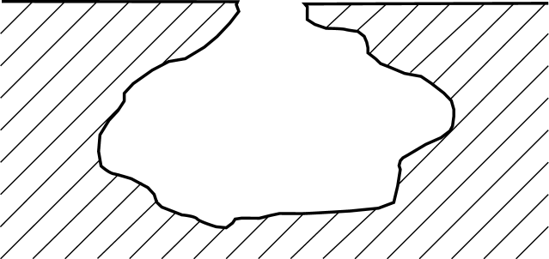

Omdat er zeer weinig uitwisseling is van deeltjes tussen de pitvloeistof en het koelwater, krijgt de oplossing in de pit een totaal andere samenstelling dan het koelwater. Zo zal de pitoplossing aanzienlijk zuurder worden dan het koelwater doordat de metaalionen die erin oplossen hydrolyse vertonen.
De hydrolyse van een metaalion is een evenwicht dat met de volgende algemene reactievergelijking kan worden weergegeven:
M^{n+} + H₂O M(OH)^{(n – 1) +} + H⁺
De pH van de oplossing in de pit wordt vrijwel volledig bepaald door de hydrolyse van Cr³⁺ ionen. De H⁺ die ontstaat door hydrolyse van Fe²⁺ en Ni²⁺ is te verwaarlozen. Voor het hydrolyse-evenwicht van Cr³⁺ geldt bij 298 K pK_{h} = 3,90.
In de pitoplossing kan de totale concentratie aan Cr³⁺ wel oplopen tot 0,50 mol L^{–1}.
- Bereken met behulp van bovenstaande gegevens de pH van de pitoplossing (298 K). 5
Als je de reactievergelijkingen voor het vormen en hydrolyseren van de metaalionen met elkaar vergelijkt, valt op dat bij de vorming van de metaalionen veel meer H⁺ wordt verbruikt dan er bij de hydrolyse ontstaat. Toch wordt de oplossing in de pit zuur en niet basisch. Dit is te verklaren met het mechanisme van het corrosieproces.
- Geef een beschrijving van het mechanisme van het corrosieproces en leg aan de hand daarvan uit dat de pitoplossing zuur wordt en niet basisch. Gebruik daarbij een tekening van een pit zoals hierboven is weergegeven. 4
- Leg uit dat de invloed van de hydrolyse van Fe²⁺ en Ni²⁺ op de pH van de pitoplossing inderdaad te verwaarlozen is. Gebruik de gegevens uit onderstaande tabel: 4
soort deeltje | ΔG_{f}⁰ (298 K) in J mol^{–1}
Fe²⁺ | – 0,789·10⁵
Fe(OH)⁺ | – 2,77·10⁵
Ni²⁺ | – 0,456·10⁵
Ni(OH)⁺ | – 2,28·10⁵
H⁺ | 0
H₂O | – 2,37·10⁵
Gebleken is dat het oplossen van de metalen in een pit sneller gaat naarmate de reactie langer duurt.
De volgende factoren zijn van invloed op de snelheid van een reactie: concentratie, katalysator, temperatuur en verdelingsgraad.
- Leg voor elk van bovengenoemde factoren uit of met die factor zou kunnen worden verklaard dat het oplossen van de metalen in een pit sneller gaat naarmate de reactie langer duurt. 8
- VCM (13 punten)
Polyvinylchloride, meestal afgekort met PVC, komt, na polyetheen en polypropeen, op de derde plaats van meest geproduceerde plastics. PVC wordt vooral gebruikt in de bouw. Onder andere dakgoten en afvoerpijpen worden gemaakt van PVC. PVC wordt gemaakt door een additiepolymerisatiereactie van het monomeer vinylchloride, VCM:
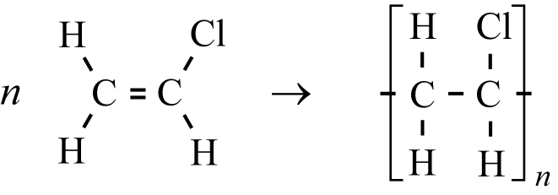

SABIC produceert zowel VCM als PVC in grote hoeveelheden in Saudi–Arabië.
VCM wordt gemaakt uit etheen, dat het hoofdproduct is van stoomkraken. SABIC heeft in Geleen twee stoomkrakers staan en wereldwijd nog dertien. De productie van VCM uit etheen gaat in twee stappen, eerst laat men etheen met chloor reageren tot een tussenproduct A, dat bij 500 ºC en 1,5 MPa wordt omgezet tot VCM:
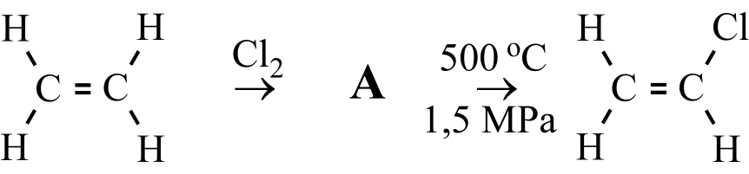

- Geef de structuurformule en systematische (IUPAC) naam van het tussenproduct A. 4
- Geef het mechanisme van de reactie tussen etheen en chloor in vergelijkingen met structuurformules. 3
De omzetting van tussenproduct A tot VCM verloopt volgens een radicaalmechanisme.
- Geef de vergelijkingen voor de initiatie-, propagatie- en terminatiereactie(s). Ga ervan uit dat reeds initiatorradicalen (In•) aanwezig zijn. 6
- Weekmakers (17 punten)
PVC is een vrij hard materiaal. Om het zachter en flexibeler te maken worden weekmakers toegevoegd. Dit zijn vaak derivaten van ftaalzuur. De meest gebruikte weekmaker is een stof die wordt aangeduid met de afkorting DOP. DOP staat voor dioctylphtalaat.
SABIC produceert DOP via de volgende syntheseroute:
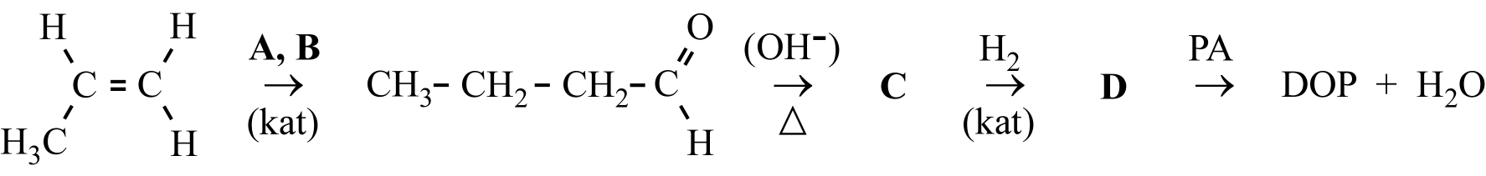

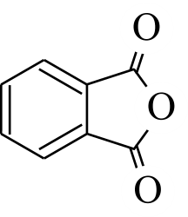

PA is ftaalzuuranhydride (phtalic anhydride):

In de eerste reactie wordt propeen, het tweede hoofdproduct van stoomkraken, omgezet tot butanal.
De tweede reactie is een zogenoemde aldolcondensatie; deze reactie is op te vatten als een aldoladditie gevolgd door dehydratatie.
In de derde reactie reageert C met waterstof in de molverhouding 1 : 2. D bevat 73,78 massaprocent koolstof en 13,93 massaprocent waterstof. Een molecuul van stof D bevat één asymmetrisch koolstofatoom.
Tenslotte reageert D met ftaalzuuranhydride (PA) tot DOP, waarbij per molecuul gevormd DOP één molecuul water vrijkomt.
- Geef de formules van de stoffen A en B. 2
C bestaat uit een mengsel van verschillende stoffen.
- Geef de structuurformules van de stoffen die in C voorkomen. 2
- Geef de structuurformule van D. 1
- Geef de structuurformule van DOP en leg uit hoeveel stereo-isomeren van DOP bestaan. 4
In de eerste reactie ontstaat behalve butanal een geringe hoeveelheid van een isomere alkanal E. Deze stof wordt niet uit het reactiemengsel verwijderd. Daardoor ontstaat een verontreiniging van 2-ethyl-4-methylpentaan-1-ol in D.
- Geef de structuurformules van E en van 2-ethyl-4-methylpentaan-1-ol en leg uit hoe het ontstaan van E leidt tot de vorming van 2-ethyl-4-methylpentaan-1-ol. 4
- Geeft het ontstaan van een mengsel bij de aldolcondensatie van butanal ook aanleiding tot verontreiniging van D? Geef een verklaring voor je antwoord. 2
Het ftaalzuuranhydride dat in de bereiding van DOP nodig is, kan uit twee eenvoudige aromatische koolwaterstoffen, F en G, worden gemaakt. Deze aromatische koolwaterstoffen laat men dan reageren met een oxidator:
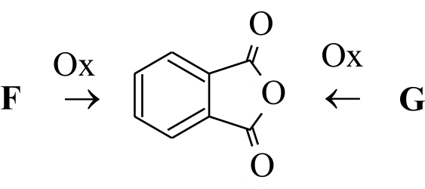

Een molecuul van stof F heeft evenveel symmetrievlakken als een molecuul PA. Een molecuul van stof G heeft één symmetrievlak meer dan een molecuul PA. Toen August Laurent ftaalzuuranhydride in 1836 uit G bereidde, vernoemde hij zijn product naar G.
- Geef de structuurformules van F en G. 2
- Mutaties (16 punten)

Het wordt afgeraden om nitraatrijke groenten in combinatie met vis en/of schaaldieren te eten. De kans op de vorming van zogenoemde nitrosamines in het lichaam is dan niet denkbeeldig. Nitrosamines kunnen veranderingen (mutaties) in het DNA te weeg brengen.

Een voorbeeld van een nitrosamine is N–nitrosodimethylamine:
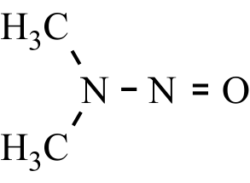

N-dimethylnitrosamine kan als volgt ontstaan. Eerst wordt nitraat omgezet tot nitriet, dat verder wordt omgezet tot NO⁺. Dit NO⁺ reageert vervolgens met dimethylamine, dat in vis en schaaldieren voorkomt, tot N–dimethylnitrosamine.
- Geef de reactievergelijking voor de vorming van N–dimethylnitrosamine uit dimethylamine en NO⁺. Gebruik structuurformules voor de organische verbindingen. 2
- Laat met behulp van elektronenformules zien hoe een NO⁺ ion wordt gekoppeld aan een dimethylaminemolecuul. 3
N–nitrosamine kan reageren met een guanine-eenheid in een DNA molecuul. Aan het zuurstofatoom van de guanine-eenheid wordt dan een methylgroep gebonden. Zo’n gemethyleerde guanine-eenheid heeft de volgende structuurformule:
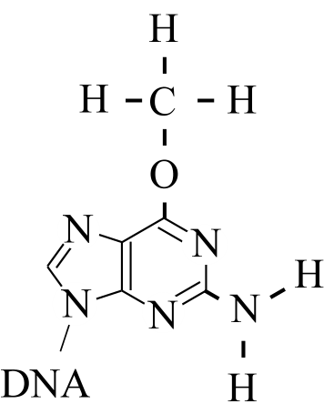

Door de vorming van gemethyleerd guanine kan in de cel DNA ontstaan waarin een C – G basenpaar is veranderd (gemuteerd) in een T – A basenpaar.
- Leg dit uit. 3
Zo’n verandering kan ingrijpende gevolgen hebben voor de eiwitsynthese. Dit is onder andere het geval wanneer op de coderende streng van het DNA het triplet CCG is veranderd in CTG. Het eiwit dat dan wordt afgelezen, heeft een andere structuur dan wanneer de mutatie er niet was.
- Leg uit in welk opzicht de structuur van het eiwit verandert onder deze mutatie. 4
Het kan ook voorkomen dat de mutatie als gevolg heeft dat een eiwit wordt gevormd dat een veel kortere keten heeft dan het eiwit dat ontstaat als de mutatie er niet zou zijn.
- Geef de naam van een aminozuur dat in het niet-gemuteerde geval in de eiwitketen wordt ingebouwd. 4

- MRI (10 punten)
MRI (magnetic resonance imaging) is inmiddels in ziekenhuizen onmisbaar geworden voor de diagnose van verschillende aandoeningen. Het stelt de arts instaat om gedetailleerde beelden te maken van ‘zacht weefsel’, wat met bijvoorbeeld röntgenfotografie niet mogelijk is.
MRI is gebaseerd op een kwantumchemisch effect: kernspin. Net als elektronen kunnen kernen meer dan één spintoestand bezitten. Zo heeft een waterstofkern twee mogelijke spintoestanden. Deze zijn het best voor te stellen als kleine staafmagneten, met een noord- en zuidpool, die twee oriëntaties kunnen aannemen. Net als bij elektronen hebben deze toestanden in afwezigheid van een (sterk) magnetisch veld exact dezelfde energie. In MRI apparaten worden echter sterke externe magnetische velden aangelegd,waardoor de ene spintoestand een andere energie krijgt dan de andere.
- Geef hiervoor een verklaring 2
Bij MRI wordt elektromagnetische straling gebruikt om de kernspin van waterstofkernen van de laagste energietoestand naar de hoogste energietoestand over te laten gaan.
Voor het energieverschil ΔE tussen de twee spintoestanden in een magnetisch veld heeft Zeeman de volgende betrekking geformuleerd: . Hierin is γ een constante die afhankelijk is van de soort deeltjes die zich in het magnetische veld bevinden en B₀ de veldsterkte in T (tesla).
In het veld van de sterkste magneet ter wereld blijkt het energieverschil tussen de twee spintoestanden van een waterstofkern 2,0205·10^{–25} J te zijn.
- Bereken de veldsterkte van die magneet. Voor ¹H geldt γ_{H} = 42,576 MHz T^{–1}. 1
- Bereken de golflengte van de elektromagnetische straling die de overgang van de laagste naar de hoogste spintoestand van een waterstofkern kan bewerkstelligen. 2
MRI is een vrij ongevoelige methode dat komt omdat de verdeling van de kernen over de twee energieniveaus bijna 1 : 1 is. Deze verdeling wordt gegeven door de volgende formule:
; hierin is N_{j} het aantal kernen in de hoogste energietoestand, N_{i} het aantal kernen in de laagste energietoestand en k de constante van Boltzman.
- Bereken de verhouding bij 298 K tussen de waterstofkernen in de hoogste en laagste toestand in het magneetveld van bovengenoemde magneet. 1
Om de methode gevoeliger te maken streeft men naar steeds sterkere magneten.
- Leg dat uit. 2
- Geef nog een manier om de methode gevoeliger te maken leg uit of die methode in de ziekenhuispraktijk werkbaar is. 2

- Productie van LDPE (23 punten)
SABIC produceert LDPE (lage dichtheid polyetheen) onder hoge druk (2000 bar) in buisreactoren via een radicaalpolymerisatie. Een buisreactor kan worden opgevat als een hele lange cilinder. De reactor wordt gevoed met een zuivere etheen monomeerstroom, waaraan een initiator wordt toegevoegd.
Een radicaalpolymerisatie verloopt als volgt:
Een initiatormolecuul (I) valt uiteen in twee radicalen (R₀•), die reageren met een monomeermolecuul (M) tot nieuwe radicalen met ketenlengte 1 (R₁•). Een radicaal R₁• reageert vervolgens met een nieuw monomeermolecuul tot een radicaal met ketenlengte 2 (R₂•). Enzovoorts, zodat een steeds langere keten wordt gevormd. Deze zogenoemde ketenpropagatie blijft doorgaan totdat twee ketenradicalen, met lengte i en j met elkaar reageren (terminatie) tot een niet-reactieve polymeerketen met lengte i + j (P_{i + j}).
initiatie: | I → 2 R₀• | k_{i} = 0,50 s^{–1}
ketenpropagatie: |  | k_{p} = 3,0·10³ L mol^{–1} s^{–1}
terminatie: | R_{i}• + R_{j}• → P_{i + j} | k_{t} = 1,0·10⁷ L mol^{–1} s^{–1}
Hieronder zijn de reactievergelijkingen van initiatie, propagatie en terminatie schematisch weergegeven:
k_{i}, k_{p} en k_{t} zijn de reactiesnelheidsconstantes die onder de omstandigheden van de polymerisatie gelden voor respectievelijk de initiatie, propagatie en terminatie.
Op basis van de begrippen initiatie, propagatie en terminatie zou je het beeld kunnen krijgen dat in het begin van de buisreactor de initiatie optreedt, in het midden voornamelijk propagatiereacties en aan het eind de terminatiereacties.
Dit beeld is echter onjuist. In het begin van de reactor wordt slechts een klein deel van de initiator omgezet, waarna vrijwel op dezelfde plaats in de reactor zeer snel de propagatie- en terminatiereacties volgen. Deze opvolging van reacties zet zich voort door de gehele reactor.
Aan het eind van de reactor is vrijwel de gehele hoeveelheid ingevoerde initiator omgezet. Van de ingevoerde hoeveelheid etheen is echter maar een gering deel omgezet. De (gemiddelde) ketenlengte van de polymeermoleculen die in het begin van de buis ontstaan, is daardoor anders dan aan het eind van de buis.
- Zijn de polymeermoleculen die aan het begin van de buis ontstaan (gemiddeld) langer of korter dan de polymeermoleculen die aan het eind van de buis ontstaan? Geef een verklaring voor je antwoord. 3
Men heeft een buisreactor met een diameter van 2,0 cm waarin etheen wordt aangevoerd met een snelheid van 5,0 ton uur^{–1} en initiator met een snelheid van 1,0 mmol s^{–1} (zie onderstaande figuur).
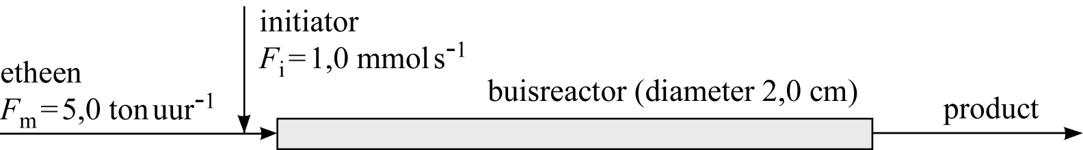

De verblijftijd, τ, van het reactiemengsel in een buisreactor is afhankelijk van de volumestroom door de reactor en het volume van de reactor. Wanneer de diameter vaststaat, is de verblijftijd dus afhankelijk van de lengte L van de buis: τ = κ L. Voor de hierboven weergegeven situatie kan worden afgeleid dat κ = 9,0·10^{–2} s m^{–1}.
- Geef die afleiding. De dichtheid van etheen onder de omstandigheden waarbij de polymerisatie plaatsvindt, is 4,0·10² kg m^{–3}. 5
Men vraagt zich af hoe lang de buisreactor moet zijn om een omzetting van de initiator van 99,0% te bewerkstelligen.
- Bereken: 5

1. Hoe lang het duurt, in s, tot 99,0% van de initiator is omgezet. 4
2. De lengte, in m, van de buisreactor om een omzetting van de initiator van 99,0% te bewerkstelligen. 1
Tijdens het polymerisatieproces stelt zich een steady state in wat betreft de totale radicalenpopulatie. Men kan dan afleiden dat voor de polymerisatiesnelheid s geldt: s = k[M][I]^{1/2}.
- Geef deze afleiding en bereken de totale reactiesnelheidsconstante k; geef ook de eenheid van k. 5
Neem aan dat
- de totale reactiesnelheid wordt bepaald door de snelheid waarmee de monomeren wegreageren;
- alle radicalen R_{i}• met dezelfde snelheid reageren;
- de totale radicalenconcentratie wordt gegeven door [R•].
Er mag niet teveel etheen worden omgezet, omdat anders de temperatuur in de buis teveel zou stijgen. De polymerisatie van etheen is een exotherme reactie. De enthalpieverandering van de reactie kan worden berekend uit de vormingsenthalpieën van etheen en polyetheen. Deze enthalpieverandering wordt berekend in kJ kg^{–1}. De vormingsenthalpie van polyetheen wordt namelijk niet in J mol^{–1} gegeven, maar in kJ kg^{–1}. Bij 298 K en p = p₀ is die – 1,22·10³ kJ kg^{–1}.
- Geef aan waarom het niet praktisch is om de vormingsenthalpie van polyetheen in (k)J per mol uit te drukken. 1
Bij typische polymerisatiereactie is de temperatuur aan het begin van de reactor 200 ºC. De temperatuur mag niet meer dan 50 ºC stijgen.
- Bereken de reactie-enthalpie in kJ kg^{–1} bij 298 K en p = p₀ en gebruik deze reactie-enthalpie om te berekenen hoeveel procent van het etheen maximaal mag worden omgezet. Neem aan dat voor het reactiemengsel geldt c_{p} = 3,0 kJ kg^{–1} K^{–1}. 4

